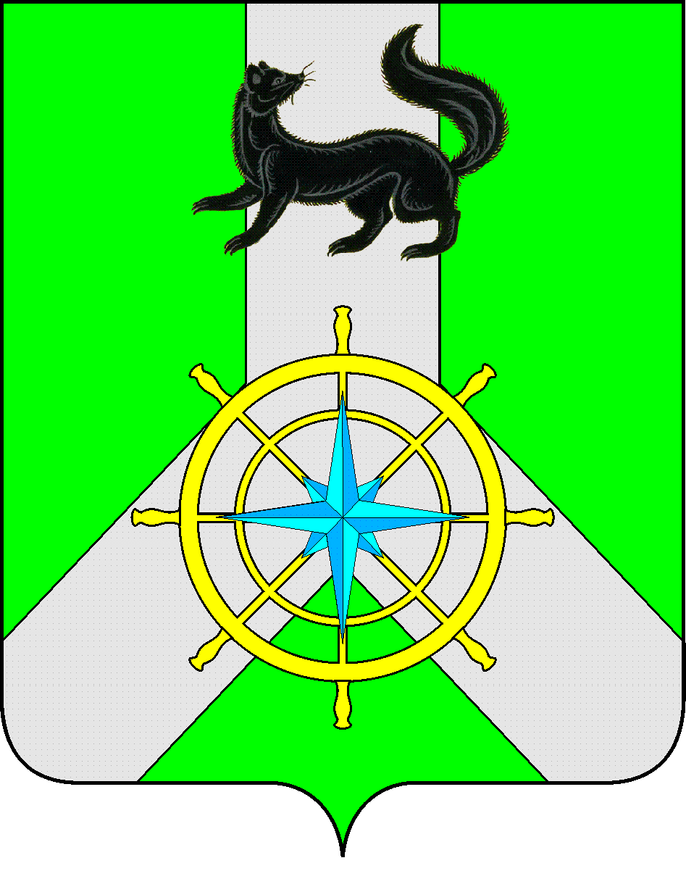
Р О С С И Й С К А Я Ф Е Д Е Р А Ц И Я

И Р К У Т С К А Я О Б Л А С Т Ь

К И Р Е Н С К И Й М У Н И Ц И П А Л Ь Н Ы Й Р А Й О Н

А Д М И Н И С Т Р А Ц И Я

П О С Т А Н О В Л Е Н И Е

от 06.06.2022 г. |  | № 323
 | г. Киренск

Об утверждении градостроительного
плана земельного участка

Руководствуясь ст. 14 Градостроительного код екса Российской Федерации, ст. 15 Федерального закона № 131-ФЗ "Об общих принципах организации местного самоуправления в Российской Федерации", на основании ст. 39, 55 Устава муниципального образования Киренский район, администрация Киренского муниципального района

постановляЕТ:

1. Утвердить градостроительный план земельного участка, расположенный по адресу: Иркутская область, Киренский район, п. Небель, кадастровый номер земельного участка 38:09:000000:775, площадью 19 283 м2.

2. Разместить настоящее постановление в сети интернет на официальном сайте администрации Киренского муниципального района https://kirenskraion.mo38.ru.

И.о. главы администрации А.В. Воробьев

Подготовил:

Начальник отдела по градостроительству, строительству,
реконструкции и капитальному ремонту объектов
администрации Киренского муниципального района Некрасов В.Г.

Согласовано:

Правовой отдел Чернина И.С.

